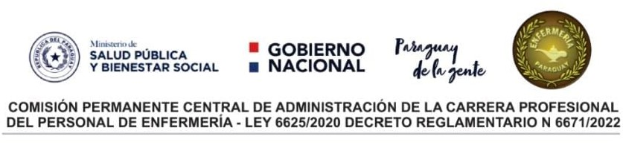

**CONCURSO INTERNO DE OPOSICIÓN PARA PERSONAL DE ENFERMERIA PERMANENTES DEL INCAN – MSPYBS PARA EL INGRESO A LA CARRERA PROFESIONAL DEL PERSONAL DE ENFERMERÍA., EJERCICIO FISCAL 2022.**

***Cronograma Actualizado***

FECHA DE PUBLICACIÓN: desde el 16 al 27 de setiembre de 2022.

FECHA DE POSTULACIÓN: los días 28 y 29 de setiembre 2022 de 07:00 a 15:00 hs.

Los documentos de postulación serán recepcionados en medio físico en el Salón Auditorio del MSPyBS en un sobre cerrado que contendra la carpeta con las documentaciones foliadas.

EVALUACIÓN DOCUMENTAL CURRICULAR: 4,5 y 6 de octubre de 2022.

PUBLICACIÓN DE LISTADO PRELIMINAR: 07 de octubre de 2022.

PRESENTACIÓN DE TACHAS Y RECLAMOS: 10 de octubre de 2022. De 07:30 a 15:00 hs.

ESTUDIOS DE TACHAS Y RECLAMOS: 11 de octubre de 2022.

PUBLICACIÓN DE LA LISTA DEFINITIVA: 12 de octubre de 2022.

***OBSERVACIÓN.***

La Presentación de Tachas y Reclamos se realizarán por medio de los formularios A y B.

La atención se realizará en el Salón Auditorio del Ministerio de Salud Pública y Bienestar Social,

en forma presencial en la fecha y horario establecido

Consultas al Teléfono: 021-237-4000 interno 1114

